שאלות שהותאמו ועובדו ע"י המורים בקורס מובילי קהילות וקהילות קרוב לבית לקראת בחינת המתכונת.

מבנה וקישור וסטויכיומטריה- קהילת השרון
חומצה פולית חשובה במיוחד לייצור תאי הדם האדומים תקינים. חומצה פולית נחוצה גם לשכפול DNA ועוזרת במניעת שינויים גנטיים העלולים לגרום לסרטן.

לפניך ייצוג מקוצר לנוסחת מבנה של חומצה פולית:
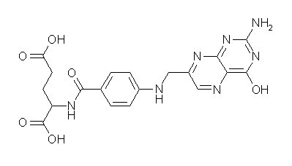
א. i. סמן על גבי טופס הבחינה שלוש קבוצות פונקציונליות שונות המצויות בחומצה הפולית וציין את שמן.
ii . ציין דוגמאות לשני קשרים קוולנטיים קוטביים ולשני קשרים קוולנטים טהורים הקיימים במולקולת החומצה הפולית.
ב. קבע לאיזה מהקשרים: N-C או N-H , אנרגית קשר גבוהה יותר. נמק וציין 2 גורמים עליהם התבססת.
ג. החומצה הפולית מתמוססת במים.
i בציור לפניך מספר קשרים (1) – (4) המתארים קשרים בין מולקולות מים למולקולת החומצה הפולית. ציין אילו מהקשרים (1) – (4) מתאימים להיות קשרי מימן. נמק את קביעתך.
ii האם הקשר המסומן במספר (5) בעל חוזק קשר גבוה יותר/נמוך יותר/שווה לקשר מימני. נמק תשובתך.

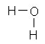

(1)
(2)
(3)
(4)
(5)

ד. בדרך כלל ניתנת החומצה הפולית, בצורת טבליה. טבליה אחת של חומצה פולית הומסה במים. התקבלו 10 מ"ל תמיסה שריכוזה . 0.002 M
הנוסחה המולקולארית של חומצה פולית היא C₁₉H₁₉N₇O₆ .
- חשב כמה מול חומצה פולית נמצאו בטבלייה. פרט את חישוביך.
- חשב כמה גרם חומצה פולית נמצאים בטבלייה. פרט את חישוביך.
- המינון המומלץ הוא0.005 גרם חומצה פולית ביום. האם הטבלייה הנ”ל מספקת את הכמות הנדרשת ליום? הסבר.

